STANDAR PELAYANAN PADA SMPN 13 MADIUN
TAHUN 2026

JENIS PELAYANAN : PELAYANAN BAGI ALUMNI
No. | Komponen |  | Uraian
1. | Persyaratan Pelayanan | - Masyarakat yang pernah bersekolah di SMPN 13 Madiun  - Untuk pelayanan offline, Alumni menyiapkan berkas fotokopi Ijazah/Transkrip Nilai, surat keterangan yang akan dilegalisir  - Untuk pelayanan online, Alumni mengisi formulir dan mengirimkan scan dokumen/berkas asli
2. | Sistem, mekanisme dan  prosedur | a. Pelayanan Offline  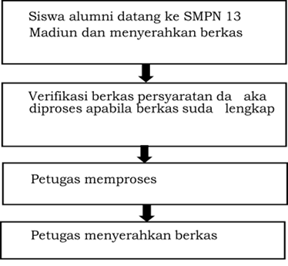  b. Pelayanan Online  - Registrasi: Alumni mengisi formulir pada portal/website resmi layanan alumni.  - Unggah Berkas: Mengunggah/mengirim scan dokumen/berkas persyaratan.  - Validasi: Petugas melakukan verifikasi data.  - Proses : Petugas memproses  - Pengambilan berkas  c. Khusus untuk ligalisir dan surat keterangan ijazah hanya dilayani offline.
3. | Jangka waktu penyelesaian | 1-2 hari kerja
4. | Biaya/tarif | Tidak dipungut biaya/Gratis.
5. | Produk layanan | Surat keterangan, legalisir ijazah
6. | Penanganan pengaduan, saran dan masukan | - Langsung ke petugas di SMPN 13 Madiun (offline)  - Email : smpn13madiun@gmail.com  - Facebook : Smpn Tigabelas Kota Madiun  - Instagram : smpn13madiun  - WA : 085177424342  - Telepon. : 0351464655  - Kotak Pengaduan

